姓名 | Shaoxiang Wang
教育经历 | 2017~2021，西北农林科技大学，机械设计制造及其自动化，工学学士  2021~2024，西北农林科技大学，机械工程，工学硕士  2024~2028 (expected)，布里斯托大学, 工程数学, 工学博士
电子邮箱 | chongxia2@gmail.com
个人照片 | 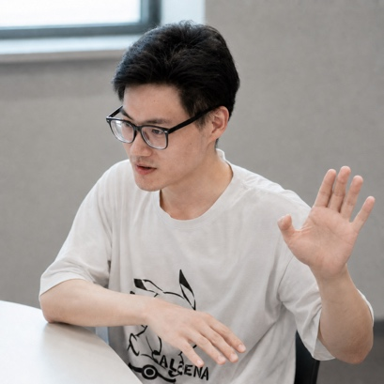
研究领域 | Soft robotics and nonlinear dynamics
自我介绍 | Hi there, I am a visiting PhD student. My research focuses on soft robotics and nonlinear mechanical systems, exploring how nonlinear material, structural, and fluidic dynamics can be harnessed to create adaptive robotic behaviors with reduced reliance on centralized control.
论文发表情况 | N/A
*填写完成后删除括号内原文和示例图片

